Lesplanformulier

Gemaakt door: | Patricia Van Dijken
Organisatie: | Groene Burgemeester
Doelgroep: | Groep 5 t/m 8
Betekenis: | - De leerlingen leren over de afbreektijd van verschillend soorten afval.  - De leerlingen worden zich bewust van de hoeveelheid afval, dat zich op straat bevind.
Doel: | De leerlingen leren om na te denken over afval op straat en over het omgaan met de natuur. De leerlingen worden hier zich bewust van door het met eigen ogen te aanschouwen.  kerndoel 39  De leerlingen leren met zorg om te gaan met het milieu.
Vakgebied: | Aardrijkskunde, biologie, maatschappijleer
Thema: | Klimaatverandering
Benodigdheden: | - Vuilniszakken  - Handschoenen  - Eventueel afvalprikkers  - Werkbladen
Gebruikte bronnen: | - Hooijmaaijers, A. J., Stokhof, T., & Verhulst, F. C. (2019). Ontwikkelingspsychologie: voor leerkrachten basisonderwijs (4de editie). Assen: Koninklijke Van Gorcum.  - Tomesen, M., & Van Koeven, E. (2009). T U L E. Geraadpleegd op 23-09-2020, van http://tule.slo.nl/

Ontwerp
Tijd | Lesopzet | Didactische werkvormen en leerling- activiteiten | Organisatie en middelen
 | Inleiding: | - Vraag aan de leerlingen, wie er weleens afval op straat ziet liggen. (Wat voor afval is dit? Wat kom je het vaakste tegen? Gooi jezelf weleens afval op straat?)  - Leg aan de leerlingen uit dat jullie straks zoveel mogelijk afval in de natuur gaan proberen op te rapen.  - Laat aan de leerlingen plaatjes zien van kauwgom, blikjes, banenschillen, schroeven & plastictasjes.  - Laat de leerlingen op een wisbordje opschrijven, over hoelang zij denken dat het duurt, voordat deze dingen zijn verteerd door de natuur.  - Bespreek daarna de resultaten van de op de wisbordjes geschreven antwoorden.  - Deel de werkbladen uit. | - Werkbladen (Zie bijlage)  - Digibord (voor plaatjes)  - Wisbordjes of papier.  - In de klas
 | Kern: | - Maak kleine groepjes van 2 á 3 leerlingen.  - Bespreek samen de werkbladen (Op de werkbladen vullen de leerlingen in hoe vaak ze een bepaald soort afval vinden.)  - Leg eventueel ‘’het turven’’ uit, zodat de leerlingen makkelijker kunnen bijhouden hoeveel waarvan is.  - Ga met de leerlingen naar buiten en loop rond in een park, door het dorp, in een speeltuin, of ergens anders waar veel mensen komen.  - Doet dit voor ongeveer een halfuur/driekwartier.  - Ga terug naar school om de resultaten te bespreken. | -Buiten activiteit  -Groepjes activiteit  -Werkbladen  -Pen
 | Afsluiting: | - Bespreek samen met de leerlingen waar het meeste troep van gevonden is.  - Je kan er als leerkracht voor kiezen om de leerlingen die de zwaarste vuilniszak hebben gevuld een klein prijsje te geven. (Om de leerlingen te motiveren met afvalprikken) | -De leerlingen zitten in de klas.

Werkblad Turven van afval
Namen:

Blikjes
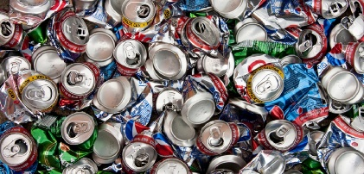
Duurt 50 jaar voordat het is afgebroken.
Aantal:

Bananenschil
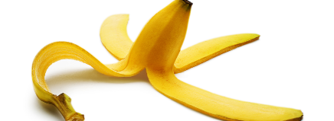
Duurt een paar weken tot een jaar voordat het is afgebroken.
Aantal:

Plastic flesje
Breekt nooit af.
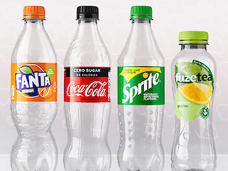
Aantal:

Plastic zak:
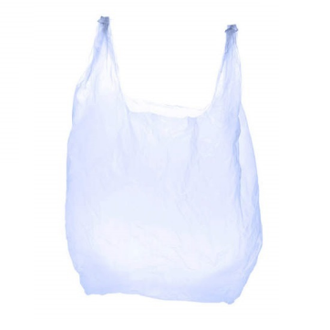
Breekt nooit af.
Aantal:

Kauwgom:
Duurt 20 tot 25 jaar voordat het afgebroken is.
Aantal:

Anders namelijk:

…………………………………………………………………………………………………………………………………………………………………..
Aantal:

Anders namelijk:

…………………………………………………………………………………………………………………………………………………………………..
Aantal:

Anders namelijk:

…………………………………………………………………………………………………………………………………………………………………..
Aantal:

Anders namelijk:

…………………………………………………………………………………………………………………………………………………………………..
Aantal:

